Дошкольное воспитание

Тема опыта:
«Мнемотехника –эффективное средство развития связной речи дошкольников»

АВТОР ОПЫТА:
воспитатель первой
квалификационной категории
Куриковой
Айгуль Насиретдиновны

КГКП «Ясли-сад «Нұрбөбек»
Г.сатпаев
Карагандинская область
2021-2022 уч.год

СОДЕРЖАНИЕ

1.Актуальность опыта ...................................................................................................3
2.Цель работы.................................................................................................................3
3.В работе с детьми .......................................................................................................4
4. Деятельность по реализации темы..........................................................................5
5. Перспективные планы 2020-2021 учебных год.......... .........................................6
6. Консультации воспитателям .....................................................................................7
7. Консультации для родителей ...................................................................................13
8. Результативность опыта мониторинг ......................................................................17
9. Вывод............................................................................................................................18
10. Список литературы ...................................................................................................19
11. Приложение конспект, сценарии мероприятии ...................................................20

Отчёт по самообразованию
^{Тема:}
«Мнемотехника –эффективное средство развития связной речи дошкольников»

1.Актуальность

Речь – великий дар природы, благодаря которому люди получают широкие возможности для общения друг с другом. Речь соединяет людей в их деятельности, помогает понять, формирует взгляды и убеждения, оказывает огромную услугу в познании мира. Процесс обучения речи и развитие мыслительности составляют одно неразрывное начало дошкольника. Ведь ребенок непросто называет предмет, а стремится описать его, рассказать о каком – то явлении, событии. Известно, что главное содержание памяти дошкольника составляют представления: конкретные образы людей, явлений природы, событий, предметов, их свойств, качеств, признаков, действий. Представления являются основой для рассказывания, рисования, игр. Без них ребёнок не может усвоить обобщающие понятия, поэтому за каждым из них должна стоять конкретная ситуация. Опыт работы показывает, что эффективным коррекционным средством при обучении связной речи дошкольников, служат приёмы мнемотехники.
Мнемоника, или мнемотехника - система различных приёмов, облегчающих запоминание и увеличивающих объём памяти путём образования дополнительных ассоциаций, организация учебного процесса в виде игры. Использование мнемотехники в настоящее время становиться актуальным. Основной «секрет» мнемотехники очень прост и хорошо известен. Когда человек в своём воображении соединяет несколько зрительных образов, мозг фиксирует эту взаимосвязь. И в дальнейшем при припоминании по одному из образов этой ассоциации мозг воспроизводит все ранее соединённые образы.

2.Цель опыта

Определение путей повышения эффективности регулирования процесса развития речи и осознания воспринятого у детей посредством использования метода мнемотехники:
- формирование ассоциативного мышления;
- развитие зрительной и слуховой памяти;
-развитие зрительного и слухового внимания;
- развитие воображения.
За год работы по теме самообразования мною была изучена следующая литература:
1. Т.А. Ткаченко «Использование схем в составлении описательных рассказов»
2.И.Н. Куцакова «Трудности, ошибки, пути преодоление»
3. Т.Б. Полянская «Использование метода мнемотехники в обучении рассказыванию детей дошкольного возраста».

3.В работе с детьми.
Использую развивающие игры, которые позволяют совершенствовать навыки правильного произношения звуков в связных текстах, развивать воображение и творческую фантазию, словотворчество, что очень важно в развитии связной речи детей.
Активно использую в работе по формированию связной речи сказочные сюжеты, элементы фольклора, литературных персонажей, известных и придуманных игр, элементы сюжетно-дидактических игр, сюжеты и героев мультфильмов, сюжетных и пейзажных картин, речевые игры и упражнения, рисунки, панно, мозаики, коллажи, дидактические игры.
Составление рассказов по демонстрируемым действиям является неотъемлемой частью на начальном этапе. Затем я обучаю детей различным видам рассказов-описаний и использую при этом схемы, символы, модели. Схемы заметно облегчают составление описательных рассказов. Зрительный план делает рассказ четким, связным, полным, последовательным. Схема учит детей самостоятельной постановке вопросов.
В ходе использования приема наглядного моделирования дети знакомятся с графическим способом предоставления информации - моделью. В качестве условных заместителей (элементов модели) могут выступать символы разнообразного характера: геометрические фигуры; символические изображения предметов (условные обозначения, силуэты, контуры, пиктограммы); планы и условные обозначения, используемые в них; контрастная рамка – прием фрагментарного рассказывания и многие другие.
В качестве символов – заместителей при моделировании творческих рассказов используются: предметные картинки; силуэтные изображения; геометрические фигуры.
Таким образом, использование методов мнемотехники:
- облегчает запоминание и увеличивает объем памяти, развивает речь, мыслительную деятельность воспитанников;
- позволяет ребенку систематизировать свой непосредственный опыт;
- ребенок с опорой на образы памяти устанавливает причинно-следственные связи, делает выводы;
- развивает творческое познание детей.
Я считая, что использование мнемотехники в работе с детьми позволяет не только развивать все виды памяти, учить детей управлять своей памятью, увеличивать её объём, но и обеспечить развитие всей умственной деятельности дошкольников, их творческое познание.

4.Деятельность по реализации темы:
1.Составлен перспективный план по теме самообразования, где отражены цели и задачи, этапы развитию связной речи детей, работа с родителями.
2.Созданы картотеки разнообразных игр, направленных на развитие речи:
- Тематическая картотека дидактических игр для формирования лексико – грамматических категорий и навыков словообразования.
- «Игры с мячом, направленные на обобщение и расширение словарного запаса, развития грамматического строя речи».
- «Игры на развитие связной речи с элементами ТРИЗа».
- «Развиваем пальчики» (картотека пальчиковых игр).
- Картотека речедвигательных игр.
- Картотека игр направленных на развитие общения и др.
3.В группе собрана библиотека с художественной и познавательной литературой.
4.Подобран разнообразный наглядный материала (дидактические игры, серии сюжетных картинок, наборы открыток, “перфокарты”, слоговые таблицы альбомы, материалы (карточки, таблицы, плакаты) для чтения, схемы, символы, модели и др.
5. Оформлены “копилки” речевого материала (чистоговорки, скороговорки, стихи – «запоминалки», стихи по лексическим темам, загадки, пальчиковые игры, упражнения на дыхание, дикцию, комплексы артикуляционной гимнастики, загадки – складки, альбомы с текстовыми подборками для работы по звукопроизношению и т.д.).
6. Составлены консультации для воспитателей «Связная речь как приоритетное направление в развитии дошкольника».
7. Мастер – класс для воспитателей ДОУ ««Использование мнемотехники в развитии речи детей».
10.Проведены индивидуальные и групповые собрания, консультации для родителей на темы: «Влияние слова на внутренний мир ребёнка», «Использование мультимедийных технологий в речевом развитии детей дошкольного возраста» «Особенности и проблемы речевого развития у детей старшего дошкольного возраста «А как речь – то говорит, словно реченька журчит»».
Оформление буклета «Игры и упражнения со звуками и словами». Конкурс с родителями «Книга любимых сказок своими руками».

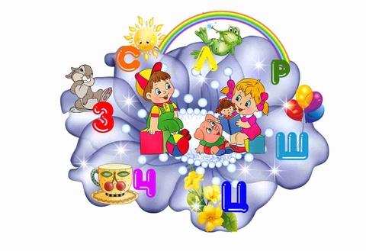

5. Перспективный план на 2020-2021 учебный год

№ | Тематика | Цель | Срок
1. | Планирование и реализация проекта в новом учебном году | утверждение плана, определить направление | Сентябрь
2. | Консультация для родителей «Использование мнемотехники в развитии речи детей» | родителей активными участниками педагогического процесса для педагога | Октябрь
3. | Написать сочинение на тему проекта «Польза мнемотехники в развитии речи детей в детском саду» | Выражать и доказывать мнение по конкретному вопросу пректа | Ноябрь
4. | По пректу собирать таблицы, картинки | Организация демонстрации в соответствии с темой проекта | Декабрь
5. | - Раскрыт содержание и подводит итог проекта  - Проведение мониторинговых исследовние в первом полугодии | Результаты зависимости от темы  Диагностика, коррекционная работа | Январь
6. | ОУД конспект по проекту | Применение технологий структурного оформления реферата и разработки тематических и учебных планов. | Февраль
7. | Представлены и подготовлены материалы: дидактичекие карточки, рисунки (времена года) | Обмен опыта | Март
8. | - Рекомендации педагогам и родителям  - Проведение мониторинговых исследовние в второй полугодии | Рекомендации родителям дошкольников, Диагностика, коррекционная работа | Апрель
9. | - Творческий отчет по самообразовние по теме  - Педагогического опыта | Отчет | Май
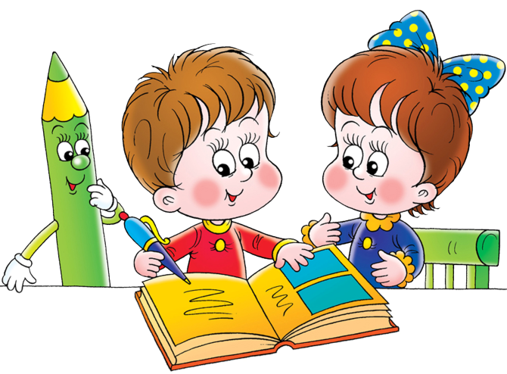
6.1.Консультация для воспитателей на тему:
«Использование мнемотехники в работе с детьми
дошкольного возраста»
- Что такое мнемотехника?
Слова «мнемотехника» и «мнемоника» обозначают одно и тоже – техника запоминания. Они происходят от греческого «mnemonikon» по имени древнегреческой богини памяти Мнемозины – матери девяти муз и обозначают «искусство запоминания». Считается, что это слово придумал Пифагор Самосский (6 век до н.э.).
Современный энциклопедический словарь дает следующие определения мнемотехники.
МНЕМОНИКА – искусство запоминания, совокупность приемов и способов, облегчающих запоминание и увеличивающих объем памяти путем образования искусственных ассоциаций.
МНЕМОТЕХНИКА – это система методов и приемов, обеспечивающих эффективное запоминание, сохранение и воспроизведение информации.
Мнемотехника использует естественные механизмы памяти мозга и позволяет полностью контролировать процесс запоминания, сохранения и припоминания информации.
- Почему нужно использовать мнемотехнику в детском саду?
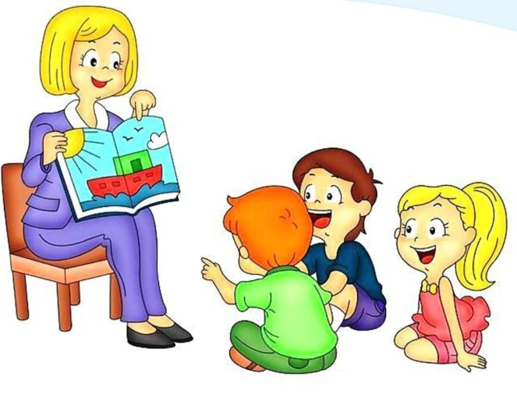
В настоящее время воспитатели всё чаще сталкиваются с такими проблемами в развитии детей, как:
• маленький словарный запас
• неумение согласовывать слова в предложении
• нарушение звукопроизношения
• плохое развитие связной речи
• несформированность психических процессов
• несовершенство различных видов мышления.
Поэтому перед воспитателями встаёт задача, как помочь детям, но так, чтобы им было легко и интересно.
Мнемотехника помогает упростить для детей процесс непосредственно-образовательной деятельности. Дети обучаются в интересной игровой форме, без умственных и эмоциональных перегрузок.
Актуальность мнемотехники для дошкольников обусловлена тем, что как раз в этом возрасте у детей преобладает наглядно-образная память, и запоминание носит в основном непроизвольный характер: дети лучше запоминают события, предметы, факты, явления, близкие их жизненному опыту. У детей в возрасте 5-6 лет словарный запас достаточно большой, но пользоваться им и употреблять слова в верной форме они еще не умеют. От этого возникают проблемы с речью, например ребенок заикается. Пытаясь, что-то рассказать нам, ребенок просто не может найти слов, либо делает это очень непонятно и беспорядочно, перескакивая в рассказе с места на место. В этих случаях и призывается на помощь мнемотехника. Принципы ее действия основываются на том, что у дошкольников очень развита зрительная память и образное мышление. Наиболее наглядный пример данной техники это картинка на шкафчике в детском саду. Запоминая ее, он без труда возьмет свое полотенце на вешалке, над которой расположена та же картинка.
В основном мнемотехника это использование специальных карточек и схем. Цели использования могут быть различны.
Приёмы мнемотехники облегчают процесс запоминания у детей и увеличивают объём памяти путём образования дополнительных ассоциаций.
Мнемотехника помогает развивать:
- зрительную и слуховую память
- зрительное и слуховое внимание
- воображение
- восприятие
- развивает кругозор
- развивает все стороны речи
- Начиная работу по технологии мнемотехника, воспитатель ставит перед собой следующие задачи:
- Способствовать развитию основных психических процессов: памяти, внимания, восприятия, мышления.
- Способствовать умению детей преобразовывать абстрактные символы в образы и наоборот образы в абстрактные символы (перекодирование и кодирование информации).
- Способствовать развитию умения работать по образцу, по правилам, слушать взрослого и выполнять его инструкции.
- Способствовать развитию связной речи, расширению и обогащению словарного запаса детей.
- Способствовать формированию целостного восприятия окружающего мира;
- Содействовать развитию интереса, мотивации к изучению нового, неизвестного в окружающем мире, принимать активное участие в образовательном процессе.
- Способствовать развитию творческих способностей детей, умению самим составлять схемы и воспроизводить их.
- Способствовать развитию мелкой моторики рук.
- Способствовать формированию навыков сотрудничества, взаимопонимания, доброжелательности, самостоятельности, инициативности, ответственности.
- Способствовать развитию умения решать интеллектуальные и личностные задачи адекватно возрасту, применять знания и способы деятельности в решении задач.
- Создать условия способствующие взаимодействию и сотрудничеству с родителями детей.
- Правила при работе с мнемотехникой
- Занятия проводить по принципу — от простого к сложному начиная от мнемоквадратов и постепенно переходить к мнемоцепочкам.
- Таблицы и схемы должны быть цветными, так ребенку будет веселее и легче.
- На одной схеме или таблице число квадратов не должно превышать девять, так как это предельно допустимый объем для дошкольника.
- Не использовать более двух мнемосхем в день, а повторное рассмотрение, должно быть, только по желанию ребенка
- Необходимо, чтобы ежедневно таблицы и схемы были различны по тематике, в первый день на тему сказок, во второй на музыкальную тему, в третий на математическую и так далее.
- Как любая работа, мнемотехника строится по принципу от простого к сложному.

6.2.Консультация для воспитателей
«Использование мнемотехники в развитии речи дошкольников».

«Учите ребёнка, каким-нибудь неизвестным ему словам – он будет долго и напрасно мучиться, но свяжите двадцать таких слов с картинками, и он усвоит их на лету». К. Д. Ушинский
Одной из главных задач воспитания и обучения детей дошкольного возраста является развитие речи, речевого общения.
Проведя ряд наблюдений и бесед, мы сделали вывод, что в речи детей существуют множество проблем:
- Речь состоит в основном из простых предложений, сложные предложения выстроены грамматически неправильно.
- Недостаточный словарный запас.
- Глаголы и прилагательные очень часто не согласованы с существительными.
- Детям тяжело правильно сформулировать вопрос и ответ на вопрос.
Исходя из таких результатов, мы считаем необходимым развивать умение детей связно, последовательно, грамматически правильно излагать свои мысли, последовательно составлять описательные рассказы и пересказы. Учитывая, что в данное время дети перенасыщены информацией, необходимо, чтобы процесс обучения был для них интересным, занимательным, развивающим.
Одним из факторов, облегчающих процесс становления связной речи является наглядность. Рассматривание предметов, картин помогает детям называть предметы, их характерные признаки, производимые с ними действия.
Поэтому мы решили использовать метод мнемотехники.
Мнемотехника (от греч. mnemonikon – искусство запоминания) - система различных приёмов, облегчающих запоминание и увеличивающих объём памяти путём образования дополнительных ассоциаций.
Мнемотехника помогает детям образовывать дополнительные ассоциации. На занятиях по развитию речи мы используем мнемотаблицы. Мнемотаблица – это схема, в которую заложена определенная информация. Для изготовления этих схем не требуются художественные способности: любой педагог в состоянии нарисовать подобные символические изображения предметов и объектов к выбранному рассказу.
Для детей младшего и среднего дошкольного возраста необходимо давать цветные мнемотаблицы, т. к. у детей остаются в памяти отдельные образы: елочка - зеленая, ягодка – красная. Позже - усложнять или заменять другой заставкой - изобразить персонажа в графическом виде. Например: лиса – состоит из оранжевых геометрических фигур (треугольника и круга), медведь – большой коричневый круг и т. д. Для детей старшего возраста схемы желательно рисовать в одном цвете, чтобы не вовлекать внимание на яркость символических изображений.
Работа по мнемотехнике начинается от простого к сложному. Дети проводят ассоциативные связи.
Принцип работы с мнемотаблицей
1. Рассматривание таблиц и разбор, изображённых на ней символов.
2. Преобразование символов в образы.
3. Пересказ при помощи символов.
Например: при заучивании стихотворения мы берем заранее подготовленную мнемотаблицу, читаем стихотворение, показывая на ассоциативные картинки. Другой метод, не менее эффективный: читаем стихотворение, при повторном чтении стихотворения вместе с детьми зарисовываем ассоциативные картинки.
Зрительный образ, сохранившийся у детей после прослушивания, сопровождающегося просмотром ассоциативных рисунков, позволяет намного быстрее запомнить стихотворение.
Для закрепления стихотворений мы составили книгу стихов в рисунках.
Мнемотаблицы служат дидактическим материалом при обучении составлению описательных рассказов. Мы предоставляем детям готовую мнемотаблицу, разбираем её, (очень важно, чтобы дети понимали значение каждого символа), затем составляем описательный рассказ (вначале все вместе, затем индивидуально каждый).
При составлении рассказов мы придерживаемся определенных этапов:
1. развивать умение детей заменять ключевые слова в предложениях значками-символами, учить зарисовывать предметы не только символами, но и буквами.
2. учить самостоятельно заполнять таблицу, используя символы, используем таблицу, как план рассказа.
3. закрепление изученного материала путем повторения рассказа с опорой на составленную таблицу.
Для закрепления полученных знаний можно изготовить с детьми альбомы по пройденной теме с рассказами и рисунками детей. Самое удивительное, что дети способны придумать свои собственные схемы-модели и мнемотаблицы, пользуясь известными им символами кодирования информации.
Так же активному развитию речи и обогащению словарного запаса способствует отгадывание загадок. Отгадывание загадок предполагает наличие представлений о целом ряде предметов и явлений. Играя в загадки, ребёнок как бы сдаёт экзамен – хорошо ли он уже познакомился с окружающим миром? Методика проведения работы с загадками по мнемодорожкам такая же что и по составлению рассказа.
Положительные эффекты от занятий мнемотехникой следующие:
• мощное развитие визуального мышления;
• выработка устойчивого внимания (способность к длительной концентрации);
•формирование способности к эффективному самостоятельному обучению.(самостоятельная работа участников)- индивидуальные карточки.
Таким образом, использование мнемотаблиц дало положительный результат:
• появилось желание пересказывать тексты, придумывать интересные истории;
• появился интерес к заучиванию стихов;
• словарный запас вышел на более высокий уровень;
• дети преодолевают робость, застенчивость, учатся свободно держаться перед аудиторией.
Поэтому, чем раньше будем учить детей рассказывать или пересказывать, используя метод мнемотехники, тем лучше подготовим их к школе, так как связная речь является важным показателем умственных способностей ребенка и готовности его к школьному обучению.

6.3.Памятка для воспитателей
«Игры с использованием мнемотехники»
Мнемотехника многофункциональна. На основе использования её приёмов можно создать разнообразные дидактические игры. Придумывая разнообразные модели с детьми, необходимо только придерживаться следующих требований: - модель должна отображать обобщённый образ предмета; - раскрывать существенное в объекте; - замысел по созданию модели следует обсуждать с детьми, чтобы она была им понятна.
Тактильные игры. Этот приём мнемотехники предназначен для самых маленьких карапузов, которые ещё не разговаривают. Суть его заключается в том, что картинки заменяются предметами. Например, для знакомства с разными круглыми предметами, положите в мешочек камешек подходящей формы, теннисный шарик, крышечку от бутылочки или тюбика с кремом и пр. Просите малыша достать из сумочки тот или иной предмет на ощупь.
Звуковое лото. Включайте ребёнку звуки, под которые он должен подбирать картинки. Например, «Кто как разговаривает»: дайте прослушать мяуканье кошки, рычание льва и попросите малыша показать изображение зверя.
Фланелеграф. Магнитную доску обтяните тканью и приобретите набор картинок с магнитами (их можно сделать своими руками, приклеив магнит к обратной стороне изображения). Рассказывайте малышу истории, делая паузы в отдельных частях. Задача карапуза – выбрать подходящую картинку с изображением предмета, на котором вы остановились, и прикрепить его на фланелеграф.
Игра «Какая сказка спряталась?». Задача: рассказать сказку с опорой на мнемотаблицу. Ход игры: ребёнок рассматривает мнемотаблицу, называет главных героев, вспоминает содержание сказки, рассказывает её. Вариант№2. Разрезать две мнемосхемы разных сказок и смешать элементы. Предложить детям собрать схемы сказок и рассказать любую сказку.
Игра «Угадай, кто я?». Задача: составить описательный рассказ о животном. Ход игры. Вариант №1 Детям предлагают опорную мнемотаблицу, по которой составляется рассказ. Вариант №2 Детям предлагают мнемотаблицу, ребёнок должен угадать животное и составить связный рассказ. Вариант №3 Ребёнок сам создаёт мнемотаблицу о каком – либо животном и предлагает другим детям угадать это животное.
Игра «Фантазёры». Задачи: развивать умение составлять творческие рассказы; закрепить понятие о структуре рассказа (начало, середина, конец), учить использовать в речи слова и выражения, позволяющие начать и закончить рассказ. Для игры необходимо изготовить общую карту – схему и две карты схемы – помощницы для составления рассказов. Можно использовать общую карту - схему для составления рассказов, можно привлекать карточки из других схем. У каждого рассказа, составленным ребёнком должно быть: название, интересное содержание и конец.
Картинки служат своеобразным планом рассказа, что позволяет достаточно точно передать сюжет, не сбиваясь от начала до конца.
Игра «Чудесные слова». Цель: развитие памяти методом «крекирования». Ход игры: Воспитатель называет цепочку из 7 10 слов, дети схематично зарисовывают слова. Затем, глядя на свои рисунки, воспроизводят всю цепочку слов.
Игра «Веселые картинки». Цель: развитие зрительной памяти. Ход игры: Перед детьми выкладываются 8 – 10 открыток в ряд. Сочиняется история – «чепуха». Затем дети воспроизводят по памяти весь ряд открыток.
Игра «Прятки» Цель: совершенствование тактильного восприятия. Ход игры: Ребенку дается в руки одна тактильная дощечка для "ощупывания", затем ее прячут в ряду других дощечек за ширмой или под платком, и ребенок, не видя, на ощупь должен найти, узнать свою дощечку.
Методы и приемы мнемотехники:
- Буквенный код. Образование смысловых фраз из начальных (или целенаправленно присвоенных) букв запоминаемой информации. (каждый охотник….. иван родил девчонку ….)
- Ассоциации. Нахождение ярких необычных ассоциаций, которые соединяются с запоминаемой информацией.
- Рифмы. Создание рифмованных пар слов или даже небольших стихотворений, содержащих запоминаемый материал.
- Созвучие. Запоминание терминов или иностранных слов с помощью созвучных уже известных слов или словосочетаний.
- Метод римской комнаты. Присвоение запоминаемым объектам отдельных мест в хорошо известной вам комнате.
- Прием «Матрешка». Тут образы соединяются парами. Первая картинка ассоциации всегда больше и содержит в себе второй. Тут, как в матрешке, одна картинка помещается в другую, при этом мелкий элемент представляется нам большим и соединяется с частью крупного объекта. При их соединении, внимание переводим на меньший, другой должен исчезнуть из сознания. Затем мы мысленно его увеличиваем и присоединяем третий. И так далее. Образы вкладываются друг в друга. При этом четко должны вырисовывать только два образа.
- Метод «крокирования» (от франц. croquis – чертеж, схема, набросок);
- Метод, использующий образное мышление (эйдетизм);
- Метод ассоциативных цепочек (или метод «чепухи»);
- Метод трансформации (превращения),
- Прием «Символизации». Применяется для запоминания абстрактных понятий. Кодируя некий образ, нужно задать себе вопрос, как его можно представить. Допустим, холод ассоциируется со льдом, лето с изумрудной травой, весна с букетом тюльпанов, а осень с желтыми кленовыми листьями.

7.1. Консультации для родителей
«Знакомство с мнемотехникой»
"Если ребенок молчит, покажите ему картинку, и он заговорит".
Ушинский К.Д.

Мнемотехника в переводе с греческого — искусство запоминания, технология развития памяти. Это система методов и приѐмов, обеспечивающая успешное и эффективное запоминание информации. Идея: на каждое слово или словосочетание придумывается картинка и весь текст зарисовывается схематично. Любой рассказ, сказку, пословицу, стихотворение можно «записать», используя картинки или символьные знаки. Глядя на эти схемы, ребенок воспроизводит полученную информацию.
Схемы служат зрительным планом, помогающим ребенку воссоздать услышанное.Педагоги и родители, занимающиеся с детьми, также могут использовать метод мнемотехники, при обучении пересказу и составлению рассказов, при загадывании загадок, при заучивании пословиц, поговорок и стихотворений наизусть.
К.Д.Ушинский писал: ―Учите ребѐнка каким-нибудь неизвестным ему пяти словам – он будет долго и напрасно мучиться, но свяжите двадцать таких слов с картинками, и он их усвоит на лету‖.
Метод мнемотаблиц помогает эффективно воспринимать и воспроизводить полученную информацию.
Как показала практика, эта методика значительно облегчает детям поиск и запоминание слов, предложений и текстов.
Мнемотаблицы:
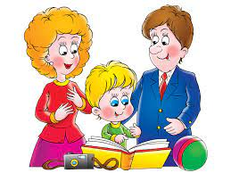
• являются дидактическим материалом по развитию речи;
• их можно использовать для пополнения словарного запаса и развития речи;
• использовать при обучении пересказу и составлению рассказов, заучивании наизусть;
С помощью мнемотаблиц можно решить такие задачи как:
1. Развитие речи и пополнение словарного запаса.
2. Преобразование образов в символы.
3. Развитие памяти, внимания и образного мышления.
4. Развитие мелкой моторики.
Использование мнемотаблиц при работе с детьми.
Методика мнемотехники — несложный прием для развития речи, облегчающая запоминание и реализующаяся через использование мнемотаблиц и графических рисунков. Мнемотаблица – это схема, в которую заложена определенная информация. Работа с такими таблицами строится по принципу «от простого к сложному».
Мнемотаблицы очень просто изготовить самим для занятий с детьми на любую тему.
Например, для речевой игры «Как у бабушки Наташи» для запоминания можно использовать такую мнемотаблицу:
Как у бабушки Наташи (держать за концы воображаемый платочек, надетый на голову, говорить шепеляво, по-старушечьи)
Ели вкусную мы кашу (соединить ладони перед собой — сделать «тарелку», показать ее всем стоящим справа и слева).
Каша пшенная с дымком (над раскрытой ладонью левой руки — «тарелки», указательным пальцем правой руки рисовать воображаемый дымок, идущий от горячей каши, дымок поднимается вверх, поэтому и текст произносят нараспев),
Каша пшенная с дымком (повторить те же движения, но уже правая рука — «тарелка», левая — «дымок»),
С хлебом (правая рука перед грудью, локоть отведен в сторону, внутренняя сторона ладони смотрит вниз — «ломоть хлеба»),
С маслом (левой ладонью накрыть правую ладонь — «слой масла»),
С молоком (соединить запястья, кончики пальцев рук и поднятые вверх большие пальцы рук — «кружка»).
Взяли мы большие ложки (сжать кулаки, большие пальцы подняты вверх, развести в стороны — две «ложки»),
Съели все до самой крошки (попеременно то правой, то левой «ложкой» есть «кашу», поднося «ложки» ко рту)!
Вот какая каша (снова сделать «тарелку» и показывать ее всем стоящим справа и слева)
У бабушки Наташи (снова взяться за концы воображаемого платочка, говорить по-старушечьи)!
Таким образом, можно составлять схемы для запоминания к стихам и рассказам, пословицам и поговоркам. Например: За двумя зайцами погонишься — ни одного не поймаешь.
Очень удобно пользоваться методом мнемотаблиц при составлении описательных рассказов.
Например: рассказ о себе.
1. Меня зовут_____________. Маму зовут____________. Папа_______________.
2. У меня есть младший (старший) брат (сестра)___________________________.
3. Мама работает______________, а папа_________________________________.
4. Моя бабушка_____________________ умеет вязать и шить, а дедушка______ любит заниматься в саду и мастерить что-нибудь из дерева.
5. Мы с братом (сестрой) любим отдыхать на даче у бабушки и дедушки. Там мы играем в мяч, купаемся в речке, ходим в лес.
6. Мы очень любим свою семью.
При составлении рассказа ребѐнок может рисовать картинки сам.
Можно составить план пересказа текста «Любимый фрукт».
Груши - это фрукты. Они растут на деревьях, которые называются груша. Они бывают зелеными и желтыми. Растут в саду. Моя груша жѐлтая, большая, сладкая и сочная. Из груши можно варить компот и варенье. Груши очень полезные. В них много витаминов. А как же сформировать речь ребенка и помочь ему почувствовать ритм речи, наполнить его речь красивыми и правильными словами, научить составлять словосочетания и предложения? Используйте мнемотехнику.

Схемы и символьные таблицы – это помощники, которые помогают воспринимать слуховую информацию, перерабатывать зрительную информацию и, не боясь ошибиться, воспроизводить еѐ.
Что дает мнемотехника?
В результате использования таблиц-схем и мнемотаблиц:
• Расширяется не только словарный запас, но и знания об окружающем мире.
• Появляется желание пересказывать — ребенок понимает, что это совсем не трудно.
• Заучивание стихов превращается в игру, которая очень нравится детям.
• Это является одним из эффективных способов развития речи дошкольников.
Необходимо помнить, что уровень речевого развития определяется словарным запасом ребѐнка. И всего несколько шагов, сделанных в этом направлении, помогут вам в развитии речи дошкольника.

7.2. Памятка для родителей
«МНЕМОТЕХНИКА В ПОМОЩЬ МАМАМ И ПАПАМ»

Что такое «МНЕМОТЕХНИКА?»
Мнемотехника, или мнемоника, в переводе с греческого - «искусство запоминания». Мнемоника – это система методов и приёмов, обеспечивающих эффективное запоминание, сохранение и воспроизведение информации. Мнемоквадрат – элементарная единица, с которой начинается работа в данной методики..
Мнемодорожка несёт обучающую информацию в небольшом количестве.
Мнемотаблица – это схема, в которую заложена определённая информация, состоящая из квадратов и дорожек. Работа с мнемотаблицами решает задачи, направленные на: развитие основных психических процессов – памяти, внимания, образного мышления; перекодирование информации, т. е. преобразование из абстрактных символов в образы; развитие мелкой моторики рук при частичном или полном графическом воспроизведении.
Как работать с таблицей
• учить детей заменять ключевые слова в предложениях значками-символами; учить зарисовывать предметы и явления природы не только символами, но и буквами, а также простыми словами (мама, дом, еда) — если дети умеют читать и писать;
• самостоятельно, с помощью знаков-символов, заполнять схему-модель. Использовать схему-модель как план пересказа;
• закреплять изученный материал путем неоднократного повторения рассказа с опорой на составленную ранее схему- модель.
Что является опорным в таблице
Опорным является изображение главных героев, понимание произведения, содержания, которое «завязано» вокруг главных героев.
Что изображается в таблице
Схематически возможно изображение персонажей сказок, явлений природы, некоторых действий, то есть всё то, что вы посчитаете нужным отразить в данной таблице. Но изобразить так, чтобы нарисованное было понятно детям

7.3.Памятка для родителей
«Как работать с мнемотаблицами»
Мнемотаблицы используются:
-для обогащения словарного запаса;
-при составлении рассказа;
-при пересказе литературных произведений;
-при загадывании и отгадывании загадок;
-при заучивании стихотворений;
-при проведении речевых игр.
АЛГОРИТМ работы с мнемотаблицами:
1.Введение элементов схем, символов (например, обозначения цвета, формы, величины, действия).
2.Использование элементов опорных схем, символов на всех видах занятий.
3.Введение отрицаний (например, не большой, не круглый, не съедобный).
4.Сочетание символов, «чтение» цепочки символов.
5.Самостоятельный поиск детьми изображений, символизирующих какое-либо качество; умение аргументировать свой выбор.
6.Рассматривание таблицы и разбор того, что на ней изображено.
7.Перекодирование информации, т.е. преобразование из абстрактных символов в образы.
Овладение приемами мнемотехники позволяет решить задачи:
*развитие связной речи;
*развитие мелкой моторики;
*развитие основных психических процессов – памяти, внимания, образного мышления.
*развитие познавательной активности, наблюдательности, сообразительности, творческой самостоятельности.
*создание у ребенка зоны успеха, уверенности в своих силах.
ПОМНИТЕ!
Для детей младшего дошкольного возраста рекомендуются цветные мнемотаблицы, т.к. у детей остаются в памяти отдельные образы: елочка- зеленая, ягодка – красная, мышка – серая …).
Для старших дошкольников схемы необходимо рисовать в одном цвете, чтобы не отвлекать внимание на яркость символических изображений. Ребенок может сам составить мнемотаблицу для запоминания прозаического или поэтического текста. Он может сам сделать зарисовки и обозначения, понятные и удобные только ему, а потом рассказать по ним.
Удачи в воспитании и развитии ваших детей!

8.Результативность опыта мониторинг.
Уровень сформированности речевого развития детей от 4 – 6 лет

Диагностика игровых позиций детей. Данные диаграммы показывают эффективность проводимой работы с детьми по использованию инноваций театрализованной деятельности. Занимаясь с детьми театром, я делаю жизнь своих воспитанников интересной и содержательной, наполняя ее яркими впечатлениями и радостью творчества. А самое главное - навыки, полученные в театрализованных играх, мои дети смогут использовать в повседневной жизни. С накопленным опытом работы охотно делюсь с коллегами по работе, родителями, выступая на семинарах-практикумах, методических объединениях, круглом столе, педагогических советах, родительских собраниях, консультациях.
Проанализировав результаты диагностики можно сделать вывод о том, что у
воспитанников наметилась положительная динамика развития связной речи.
Большинство детей стали лучше осознавать структуру, т.е. композиционное строение связного высказывания (начало, середина, конец), легче воспринимать и перерабатывать зрительную информацию, сохранять её в памяти и воспроизводить,правильно связывать сюжет, выстраивать между собой части сюжета и передавать последовательно готовый текст без помощи воспитателя. Научились составлять описательные, повествовательные, творческие рассказы при помощи мнемотаблиц,повысилась познавательная активность детей. Использование мнемотаблиц способствует формированию связной речи дошкольников.

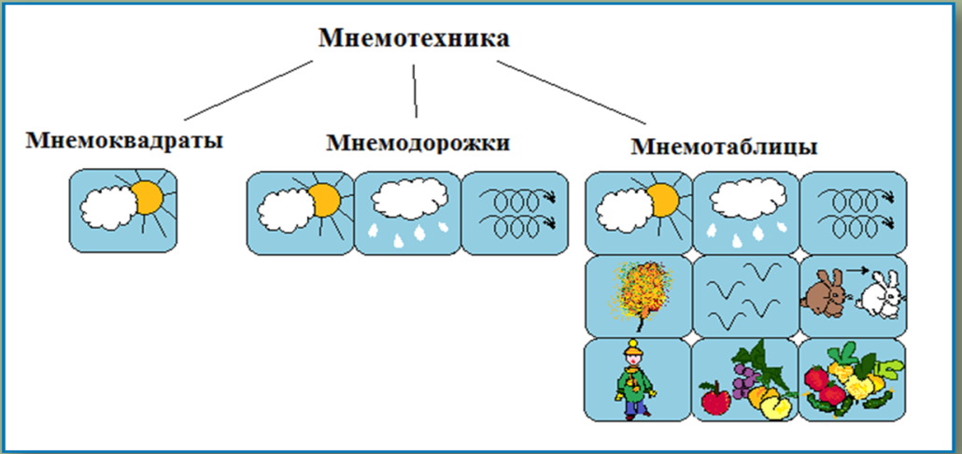
9.Вывод:
Подводя итоги за 2020 – 2021 учебный год, могу отметить, что уровень речевого развития детей нашей группы заметно вырос. Сравнительный анализ результатов показал, что используемые в течение года метод мнемотехники по развитию связной речи детей способствовали положительной динамике и заметно облегчили детям овладение связной речью.
Дети с желанием стали общаться с товарищами и взрослыми. Они с удовольствием обсуждают различные темы, проблемы взаимоотношений, нравственные поступки. Дают аргументированные оценки, могут разрешать споры.
Разнообразнее стали типы связей между предложениями, рассказы стали более четкими, полными, связными, последовательными.
Словарный запас детей из пассивного (в основном) превратился в активный.
Повысился интерес детей к данным видам занятий и мотивация деятельности.
В результате изучения литературы я сделала следующие выводы:
- Развивая речь ребёнка, мы развиваем его интеллект. Только через развитие речи возможно становление и совершенствование мышления, воображения, представления, высших эмоций.
- В современном обществе происходит смена устоявшихся традиций, образа жизни и мышления, стиля общения и взаимодействия людей. Предъявляются новые, повышенные требования к дошкольному образованию, личностным качествам со стороны школы, родителей, общества.
- Для того чтобы помочь детям справиться с ожидаемыми их сложными задачами, нужно позаботиться о своевременном и полном формировании у них речи. Так как именно речь является одним из важнейших факторов развития полноценной личности.
- К числу важнейших задач работы с дошкольниками, относится формирование у них связной речи
- На современном этапе поиск новых форм и методов формирования самостоятельной связной речи детей старшего дошкольного возраста один из актуальных вопросов.
- Используя игровые, нетрадиционные формы можно помочь детям в овладении связной речью и готовности их к обучению в школе.

10.Список литературы:

1. Вступление о мнемотехнике, скорости и книгах
2.О.Брайен «Как развить суперпамять»
3.Станислав Матвеев «Феноменальная память»
4.Акимова Г. Память-на «5» (эффективные мнемотехники для детей и взрослых).- Екатеринбург: « У-Фактория», 2006.
5. Большева Т.В. "Учимся по сказке. Развитие мышления дошкольников с помощью мнемотехники". - СПб: Детство-Пресс, 2005.
6. В.К. Воробьёва. «Методика развития связной речи у детей с системным недоразвитием речи» - М., 2005.
7. Выготский Л.С «Мышление и речь» М.1999.

11.Приложение

Конспект ОУД №1

Образовательная область: «Коммуникация»
Раздел: Художественная литература
Тема: «Весна»
Цель: познакомить детей с характерными признаками весны, устанавливать причинно-следственные связи; учить отвечать на вопросы.
Образовательные задачи: учить рассматривать картины, активизировать словарь. Развивающие задачи: развивать правильное речевое дыхание, внимание, память.
Воспитательные задачи: воспитывать любовь к природе.
Словарная работа: ручьи, капель.
Билингвальный компонент: көктем – весна.

Этапы деятельности | Действия воспитателя
Мотивационно-побудительный | Предлагает встать круг радости. Солнце, я тебя люблю, солнце, я тебя молю. Дай мне тепла и света. Дай мне счастья и добра!
Организационно -поисковой | Уточняет, какое время года наступило. Ответы детей : весна. Билингвальный компонент: весна –көктем. Проводит беседу: солнышко весной желтое, ласковое, ясное, теплое. В.:Какое солнышко весной? Ответы: солнышко теплое, ласковое, солнышко желтое, ясное. В.: Ребята, весной у солнышко много работы-оно должно разбудить деревья, траву, медведя в берлоге.  В.: Показывает картину «Весна» обращает внимание, что на картине нет снега (дети рассматривают картину). В.: Он растаял, превратился в ручейки и лужа. Уточняет что случилось со снегом? (ответы детей) Словарная работа: весна, ручьи, капель. Физминутка: 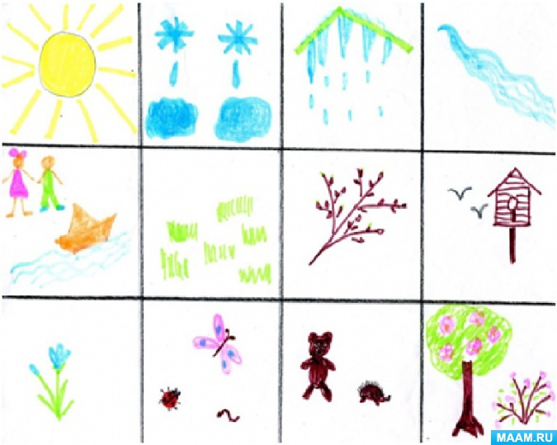  По ровненкой дорожке, шагали наши ножки топ-топ-топ, шагали наши ножки, устали наши ножки, устали, отдыхают стоп! В: Послушайте, стихотворение: Матросская шапка беревка в руке, тяну я кораблик по быстрой реке. Подуем на ленточки. (дует на ленточки) Повторять с детьми стих.
Рефлексивно- корригирующий | Рефлексия. «Чудесный день» какой чудесный день! Прогоним мы тоску и лень, руками потрясли, Вот мы здоровы и бодры!.

Конспект ОУД №2

Образовательная область: Социум
Раздел: Художественная литература
Тема: «В гости дедушке Морозу».
Задачи: закрепить и учить жесты на основе текста, умение отвечать на вопросы;
Обучающая: учить с детьми короткие стишки и отгадывать загадки;
Воспитательная: воспитывать любовь к природе интерес к творческой деятельности.
Развивающая: развивать речевое дыхание, артикуляционную, тонкую и общую моторику;
Билингвальный компонент: қар-снег.

Этапы деятельности | Действия воспитателя.
Мотивационно-побудительный | 1. Орг. момент  Приветствие  Приходит Снеговик с письмом от Деда Мороза. Но чтобы ее открыть, нужно отгадать загадки:  Все его зимой боятся –  Больно может он кусаться.  Прячьте уши, щеки, нос,  Ведь на улице…  С неба падают зимой  и кружатся над землей  легкие пушинки,  белые…  Одеяло белое  Не руками сделано.  Солнце припекло –  Одеяло потекло.  В.: Ребята, а когда бывают все эти явления природы, в какое время года? Ответы детей.  Самомассаж лица «Дед Мороз»  -Ребята, вы наверное замерзли, ведь на улице мороз! Давайте погреемся!
Организационно-поисковый | 2 .Беседа о зиме и зимних забавах.  Снеговик открывает письмо от Деда Мороза. Он пишет, что живет в глухом лесу со зверями лесными и обижается, что некоторые дети не любят зиму.  А вы любите зиму?  Что зимой бывает?  А во что дети играют зимой?  Что делают животные зимой?  3. Артикуляционная и дыхательная гимнастика  - Приглашаю вас отправиться на зимнюю прогулку вместе с веселым язычком.  Предлагает сделать физминутку.  Молодцы ребята, а теперь повторим стишок про Новый год.  Ёлочка, ты просто диво,  Так нарядна, так красива!  Будем мы с тобой играть,  Будем петь и танцевать!  Дети читают стихи и поют песни.
Рефлексивно-корригирующий | Снеговик:Молодцы, ребята, спасибо, что помогли Дедушке Морозу, я думаю, он будет очень рад. А вам понравилось занятие?  А сейчас мне пора возвращаться обратно в лес. До свидания

Конспект ОУД №3

Образовательная область:Коммуникация
Раздел: Развитие речи.
Тема: Сказка «Курочка ряба»
Цель: вспомнить с детьми знакомые сказки.
Задачи: расширение знаний детей о предметах и явлениях живой и неживой природы, сезонных явлениях, растениях и животных; формирование представлений о необходимости сохранения всех видов животных, насекомых и растений; О.З.: учить детей слушать сказку; в обычном пересказе, упражнять в подборе глаголом соответствующим существительным.
Р.З.: развивать диалогическую речь, отвечать на вопрос воспитателя словом и предложением из 2 – 3 слов.
В.З.: воспитывать доброжелательные отношение к сказкам и персонажам.
Словарная работа: дед, баба, курочка, мышка.
Билингвальный компонент: сказка - ертегі, дед-ата, баба-әже, курочка-тауық, мышь-тышқан.
Этапы деятельности | Действия педагога
Мотивационно-  Побудительный | Приветствие друг с другом.  Сәлеметсізбе, Здравствуйте!  - Дети, какое у вас сегодня настроение?  - Покажите!  - Давайте мы свое хорошее настроение подарим друг другу.  Утренний круг.  Собрались все дети в круг,  Я твой друг и ты мой друг  Крепко за руки возьмёмся  И друг другу улыбнемся  Подарим друг другу улыбки.
Организационно -  поисковый | Сюрпризный момент.  Игровая ситуация: Ребята сегодня, когда я пришла в детский сад, я нашла у наших дверей красивую коробку.  Рассматривание коробки.  -А что же там есть, как вы думаете?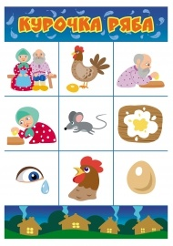  Ребята, послушайте и отгадайте, чей голос?  Д/игра «Угадай, чей голос?» (курочки, мышки).  Ко-Ко-Ко-Ко-Ко-Ко-Ко,  Квохчет, квохчет,  По двору гуляет, детей созывает  Всех под крыло собирает ... (ответы детей)  - Правильно, курочка.  - А как ее еще можно назвать курочку?  - Правильно Курочка ряба.  Пи-Пи- Пи-Пи- Пи-Пи- Пи,  Живет в норке, грызет корки.  Короткие ножки; боится кошки.  Появляются игрушки курочки и мышки после отгадывания. Похвалить детей.  - Ребята, а вы знаете из какой сказки эти животные? Ответы: Курочка ряба.  Постановка игровой и учебной задачи.  -Сейчас я вам, расскажу сказку «Курочка Ряба»  Сядьте все хорошо и слушайте внимательно.  Рассказывание сказки.  Воспитатель рассказывает сказку, сопровождая рассказ демонстрацией фигурок настольного театра и показом некоторых действий персонажей («бил-бил — не разбил», «хвостиком задела, яичко упало») (лучше использовать для показа разъемное деревянное яичко, окрашенное в золотистые тона).  Физминутка. Подвижная игра с пением «Вышла курочка гулять».
Рефлексивно –  корригирующий | Д/игра «Кого не стало?»  - А теперь ребята, наши герои сказки хотят поиграть с вами в игру «Кого не стало?».  Далее воспитатель демонстрирует детям героев сказки, затем поочередно их прячет.  Похвалить детей - Өтежақсы! – Молодцы!  Самостоятельная игра детей.  А теперь наши герои сказки хотят поиграть с вами в сказку. Воспитатель приглашает детей к своему столу, предлагая рассмотреть бабу, деда, курочку и яичко.  Предлагает «Поиграть в сказку». Воспитатель помогает им.  - Кто снес яичко?  - Кто бил и не разбил?  - Кто хвостом махнул?

Конспект ОУД №4

Образовательная область: «Коммуникация».
Раздел: Художественная литература.
Тема: «Маша и медведь»
Цель: вспомнить с детьми знакомые сказки.
Задачи: направлена на знакомство с традициями, обычаями казахского и других народов, проживающих на территории Республики Казахстан, формирование доброжелательного и уважительного отношения к людям. О.З.: учить детей слушать сказку; в обычном пересказе, упражнять в подборе глаголом соответствующим существительным.
Р.З.: развивать диалогическую речь, отвечать на вопрос воспитателя словом и предложением из 2 – 3 слов.
В.З.: воспитывать доброжелательные отношение к сказкам и персонажам. Словарная работа: дед, баба, Маша, медведь.
Билингвальный компонент: сказка-ертегі, дедушка-ата, бабушка-әже, медведь-аю, девочка-қыз.
Этапы деятельности | Действия воспитателя
Мотивационно-  Побудительный | Утренний круг.  Собрались все дети в круг,  Я твой друг и ты мой друг  Крепко за руки возьмёмся  И друг другу улыбнемся  Подарим друг другу улыбки.
Организационно -  поисковый | Воспитатель в сказочном образе предлагает детям подойти и встать полукругом.  Я сказочница,  В гости к вам пришла  И сказку новую  С собою принесла.  Пришла я вместе с мишкой. Он пришел к вам в гости, чтобы послушать сказку. Посмотрите и скажите:  - Какой, мишка цветом? (коричневый)  - Какого цвета бант на шее? (красный)  Предлагаю потрогать мишку.  - Какой он? (пушистый, мягкий, красивый)  Актуализация знаний и фиксация затруднения:  - Скажите, а какие вы сказки знаете в которых встречается медведь? («Колобок», «Теремок», «Три медведя»)  Хотите ли вы послушать, что случилось с одной маленькой девочкой, которая заблудилась в лесу?  Тогда я прочту, русскую народную сказку «Маша и медведь».  Воспитатель : - Я думаю, что и мишка с удовольствием послушает эту сказку.  Миша садись на стул поудобнее.  Читаю сказку: «Маша и медведь»  Физкультминутка:  У медведя дом большой. Руки поднять вверх, подъем на носки.  А у зайца – маленький. Приседание на корточки, руки вытянуть перед собой  Наш медведь пошел домой, Переступать с ноги на ногу  А за ним и заинька. Прыжки  Мы зверяток провожаем. Прощальные взмахи рукой  И занятье продолжаем. Дети садятся на места  Открытие нового знания:  Вопросы после прослушивания сказки :  - Как называется сказка?  - Куда пошла Маша с подружками?  - Что случилось с Машей?  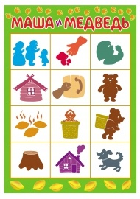  - Что увидела Маша в лесу?  - Чей был домик, в который она вошла?  - Чем занималась Маша в домике медведя?  -Что случилось, когда пришел медведь домой?  - Маша , о чем попросила медведя?  - Куда положила Маша пирожки для бабушки и дедушки?  - Куда спряталась Маша от медведя?  - Что произошло с Машей в конце сказки?  - Чем закончилась сказка?
Рефлексивно –  корригирующий | Рефлексия. Итог.  Сказочница: обратите внимание на игрушку-мишку. Ему понравилась сказка. Мишка останется с вами в группе поиграть.  Сказочница прощается с детьми.

Конспект ОУД №5

Тема: «Моя любимая игрушка» Цель: закреплять у детей знания об игрушках: их значение, правила пользования; учить детей, составляя самостоятельное описание, руководствоваться планом предложенным воспитателем, рассказывать подробно и интересно. Формировать умение рассматривать предметы, выделяя их признаки, качества и действия.
Воспитывать бережное отношение к игрушкам.
Ход занятий:
Звучит музыка.Воспитатель заходит вместе с детьми.
Выполняют с воспитателем круг радости: Воспитател:
Здравствуйте, ладошки: хлоп-хлоп-хлоп,
Здравствуйте, ножки: топ-топ-топ,
Здравствуйте, щечки: шлеп-шлеп-шлеп,
Здравствуй, мой носик: бип-бип-бип,
Здравствуйте, ребята!
Дети:Здравствуйте ! Салеметсіздер ме!.
В.: Ребята, скажите какое сейчас время года?
Д.: Зима.
В.: Правильно, ребята посмотрите наш волшебный экран (слаид)
В.: Зима пришла. Зима морозная, снежная.
В.: Скажите, ребята как мы одеваемся зимой?
В.: Правильно одеваем зимние вещи. (слаид- зимние вещи)
В.: Ребята, послушайте стихотворение А.Барто «Игрушки»
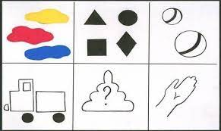
Хороши у нас игрушки, Куклы, мишки, и хлопушки. С ними весело играть, Но не надо забывать… Игрушки не люди, Но все понимают. И очень не любят, Когда их ломают. Пусть игрушки дружат с нами, Обижать мы их не станем. Поиграем и потом, Все на место уберем. В: Ребята, скажите о чем мы сегодня будем говорит? Правильно об игрушках.(Слышать сигнал машины) Воспитатель: Ребята, посмотрите, что нам приехал? Дети: Машина. Ребята, сейчас мы будем учиться составлять рассказ об игрушках. Я буду начинать предложение, а вы заканчивать его. Это …(машина). Она ...(большая, красивая, разноцветный).У машины есть…. (кузов, кабина, колеса). Грузовая машина перевозит …(грузы). Она мне нравится потому, что…(в ней можно возить кубики, кирпичики). Кто сможет повторить весь рассказ по схеме? (спросить 2-3 детей) В.: Ребята вы знаете, как надо обращаться с игрушками? Дети: Да! В.: И знаете, что их нельзя ломать, бросать и пачкать? Дети: Знаем! II. Введение в тему. Воспитатель: Ребята, прежде чем достать из машины игрушку, отгадайте загадку: «Зверь забавный сшит из плюша. Есть и лапы, есть и уши. Мёду зверю дай немного. И устрой ему берлогу». Дети: Это медведь! Воспитатель: Правильно, ребята, это медведь. Воспитатель достает из машины плюшевого мишку. Воспитатель: Ребята, вам нравится мишка? Потрогайте его шубку. Какого она цвета? (коричневая) .Потрогайте его мех. Какая шубка у мишки? (мягкая, пушистая). Мишка из плюша, какой он?. (плюшевый). Воспитатель предлагает детям показать как ходить косолапый мишка. (Дети встают и показывают) В.: А мы знаем стихи про мишку Дети читают стихи про мишку. В.: Ребята, послушайте следующую загадку: Быстрее ветра я скачу, Скок-скок копытами стучу, Я громко «иго-го» кричу
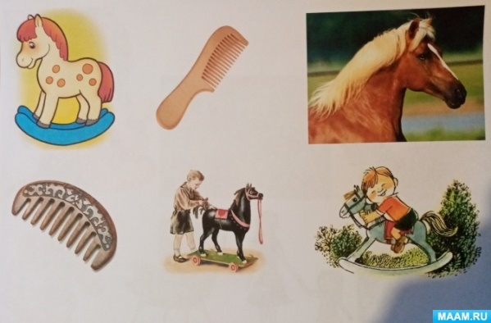
Садись на спину прокачу
В.: Кто это? Лошадка
В.: Правильно лошадка
Воспитатель достает лошадку и показывает детям , потом вызывает двух детей, предлагает погладить лошадку и рассказать о ней стихотворение, следит за четкостью произношения слов.
В.: Лошадка очень довольна, что дети о ней так заботятся.
В.: Спасибо,ребята. А теперь давайте покажем, как лошадки ходят и скачут.
(Слаид скачет лошадь.)
В.:Дети , садитесь и отдохните.
Словесная игра «Волшебный мешочек».
Воспитатель: У меня есть волшебный мешочек. Как вы думаете что там?
Вы должны вытащить игрушку, назвать что это за животное…
Но послушайте: кто-то скребется в машине. (Достает котенка)
В.: Ребята, котенок тоже хочет с вами поиграть.
В.: А давайте ребята, мы с вами выполним физминутку про кошечку
Физминутка
Серенкая кошечка
Села на окошечко
Хвостиком махала
Деток поджидала
Где ж, мои ребятки.
Маленькие котятки
Спать пора котятам.
Маленьким ребятам.
В.: Молодцы,ребята.
В.: А мы знаем стихотворение про кошку.
В.: А давайте послушаем стихи про кошку, нам расскажет Рауана.
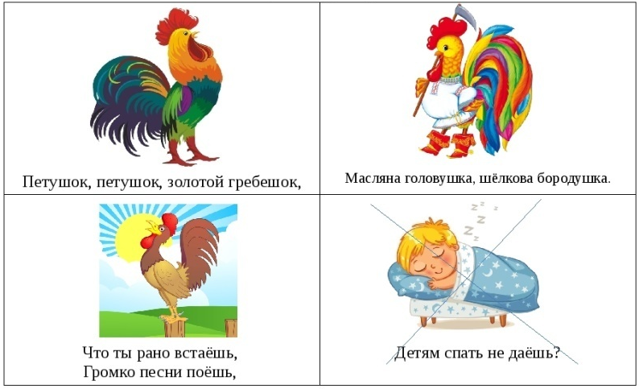
В.: Спасибо Рауана.
Послушайте следующую загадку:
Птица ходит по двору,
Будит деток поутру,
На макушке гребешок,
Кто же это? (петушок)
В.: Правильно, петушок. Достает петушка из машины.
В.: Дети скажите какого цвета гребешок,клюв?
В.: А стихи, мы знаем про петушка?
(Стихотворение рассказывают двое детей, а воспитатель следит за их речью).
В.:Молодцы ,ребята !
В.: нам пора прощатся
Воспитатель:- Ребята, давайте представим, что все игрушки вдруг исчезли.
– Как вы думаете, что будет?– Так вот, чтобы игрушки не исчезли, что вы должны сделать? (Беречь игрушки, класть их на свое место, играть с ними аккуратно)
Итог:
– О чем мы сегодня говорили на занятии?
– Понравилось вам занятие?

